محاضرة 5: موقع المدينة وموضعها
للموضع والموقع أهمية كبيرة في حياة المدينة ومورفولوجيتها ، بل لهما مساهمة فاعلة في تطورها أو تدهورها، وذلك لدورهما في تنظيم العناصر الطبيعية والبشرية داخل المدينة من حيث حجمها وشكلها وتوزيعها وأقاليمها الوظيفية ونوع كل وظيفة وحجمها .
فالمدينة بوجه عام تعتمد على جلب المواد المختلفة من خارجها ،سواء مواد غذائية أو موارد خام للتصنيع ، مما يضفي أهمية كبيرة على مدى الدور الذي تؤديه الطرق في حياتها ،وهذا دفع كاتبا كبيرا في الجغرافية البشرية هو فيدال دي لابلاش Vidal de Alpbach إلى القول بان الطرق هي التي أوجدت المدن.كما أن المدن تميل للنمو والتطور على مراحل محددة على طول امتداد طرق النقل لا سيما عند تقاطعات الطرق أو نهاياتها.
وعليه تعتبر المدن هي عقد الحركة على الطرق ، ونظرا لان النقل المائي ما زال أهم وأوسع انتشارا من النقل البري في معظم جهات العالم فقد اكتسبت الكثير من المواقع على ساحل البحر أهمية كبيرة ،لا سيما تلك التي قامت على رؤوس خلجان عميقة أو مصبات نهرية ممتدة ، لمسافة كبيرة على اليابس . وتلتقي في هذه المواقع الطرق البرية بالطرق البحرية وبالتالي تنشط حركة النقل بشقيها التجميع والتوزيع Aggregation and distribution ، وتعد مدن لندن والدمام وجدة وبيروت والكويت والإسكندرية من ابرز الأمثلة على ذلك.
وتبغي الإشارة هنا إلى أن ظهور كثير من الموانئ والمدن الداخلية مرتبط أوثق الارتباط بوجود الطرق البرية التي تصلها بالداخل ، وربما يعني ذلك أن طبيعة الموضع لا تتحكم في قيام الميناء كما تتحكم مميزات الموقع.

الموضع Site
موضع المدينة هو المكان الذي تقوم عليه المدينة وتتركز فيه رقعتها المساحية "Built-up area" أو حيزها الحضري ،وتتحدد فيه محاور النمو العمراني لها تبعا للظاهرات المحلية التي يتميز بها هذا المكان والتي تشمل على السطح ودرجة انحدار الأرض والتركيب الجيولوجي واحتمالية تعرض ارض المدينة للهزات الأرضية والبراكين ،والمناخ المحلي الذي يسود المنطقة التي تقع فيها المدينة ،ومدى توفر الموارد المائية التي تستفاد منها المدينة.
أن المدن تقوم في مواضع معينة لتؤدي خدمات ضرورية للمجتمع يتغير نوعها بمضي الزمن ، ويحدد نوع هذه الوظائف التي قامت من اجلها طبيعة المكان الذي تقوم عليه ،وبالتالي فان هذا المكان (الموضع) قابل للتغير استجابة لمتطلبات حياة المدن ، فهو إذن غير ثابت فقد تغير المدينة موضعها غير مرة ويختار لها عدة مواضع ضمن موقعها الجغرافي , بعبارة أخرى أن الموضع هو جزء صغير من الموقع ،فإذا كان الموقع يمثل منطقة فان الموضع يمثل نقطة فيها .

2- الموقع Situation
إذا كان الموضع كفيل بتمدد المدينة العمراني ، فان موقعها هو الحاضن والممول لما تحتاجه المدينة من مواد مختلفة من خارج موضعها . فالموقع هو المنطقة المحيطة بالمدينة وتبدأ عند نهاية الحدود الخارجية لموضعها .وتربط المدينة بموقعها بعلاقات وثقى اقتصادية واجتماعية وثقافية إلى درجة يمكن وصف المدينة بموضعها بأنها الوليد الشرعي لموقعها .ذلك ،إذ لا يمكن لأية مدينة أن يكتب لها النمو والتطور دون أن يكون لها موقع محيط بها يمدها بأسباب هذا النمو والتطور .وتأتي هنا كثافة الطرق وشرايين النقل بين المدينة وظهيرها (Hinter Land) من العوامل التي تدعم نشاطات المدينة وترسخ من حيويتها.
ويشتمل الموقع نفس خصائص الموضع –التي ذكرت – لكنها اعم واشمل لأنها تمتد على مساحة أوسع كالتركيب الجيولوجي،ودرجة انحدار الأرض ،والمناخ المحلي الذي يسود المنطقة ،والموارد المائية المتوفرة ،وصلاحية التربة للزراعة وغيرها من الخصائص الجغرافية الأخرى .
ولتوضيح صورتي الموضع والموقع نتخذ من مدينة بغداد مثالا على ذلك كما وصف الدكتور حسن الخياط موضع بغداد قائلا⁽¹¹⁾:
"تقع مدينة بغداد الكبرى على جانبي نهر دجلة في موضع يتقاطع عنده دائرة عرض 18 36 33 شمالا بخط طول 9 23 44 شرقا .وتقع أكثر أراضي هذه المدينة ارتفاعا في المنطقة القريبة من تقاطع شارع الرشيد بالشارع العرضي المؤدي إلى جسر الشهداء ،حيث يصل ارتفاعها إلى أكثر من 39 مترا فوق مستوى سطح البحر .في حين تقع اوطا أراضيها في المنطقة المحصورة ما بين معسكر الرشيد وطريق بغداد –كوت قرب الزعفرانية ،إذ يبلغ ارتفاعها حوالي 31 مترا ،وتقع المدينة في منطقة سهلية رسوبية منبسطة تنحدر انحدارا بطيئا نحو الجنوب بمعدل يقرب من نصف قدم للميل الواحد ولمسافة تنتهي في شواطئ الخليج العربي". واستطرد الدكتور الخياط في وصف موضع بغداد من حيث خصائص المناخ والظروف الطبيعية الأخرى (الشكل 1).
أما موقع بغداد الجغرافي ،فإنها تقع موقعا متوسطا من العراق حيث تبعد بمسافة 150 كم من الحدود الإيرانية من جهة الشرق و 450 كم من الحدود السورية غربا و500كم من الحدود التركية شمالا و550 كم من الحدود الجنوبية للعراق على الخليج العربي .لقد خلق هذا الموقع الجغرافي الحساس من بغداد مدينة تجارية تتميز بسوق استهلاكية كبيرة ليس بالنسبة لمناطق العراق بل بالنسبة لأسواق العالم الخارجية لأنها تمثل كل مظاهر النشاط الاقتصادي في العراق ⁽¹²⁾ الشكل (2).
واختار المنصور هذا الموقع بعناية وتدبر ومشورة ، وكان يعقد في موضعها الأول ( قرية بغداد) سوقا أسبوعيا ، وفي الجهة المقابلة منها على الضفة اليسرى سوقا باسم سوق الثلاثاء ويربط بينهما جسر.

الشكل 1: بعض الخصائص الطبيعية لموضع مدينة بغداد

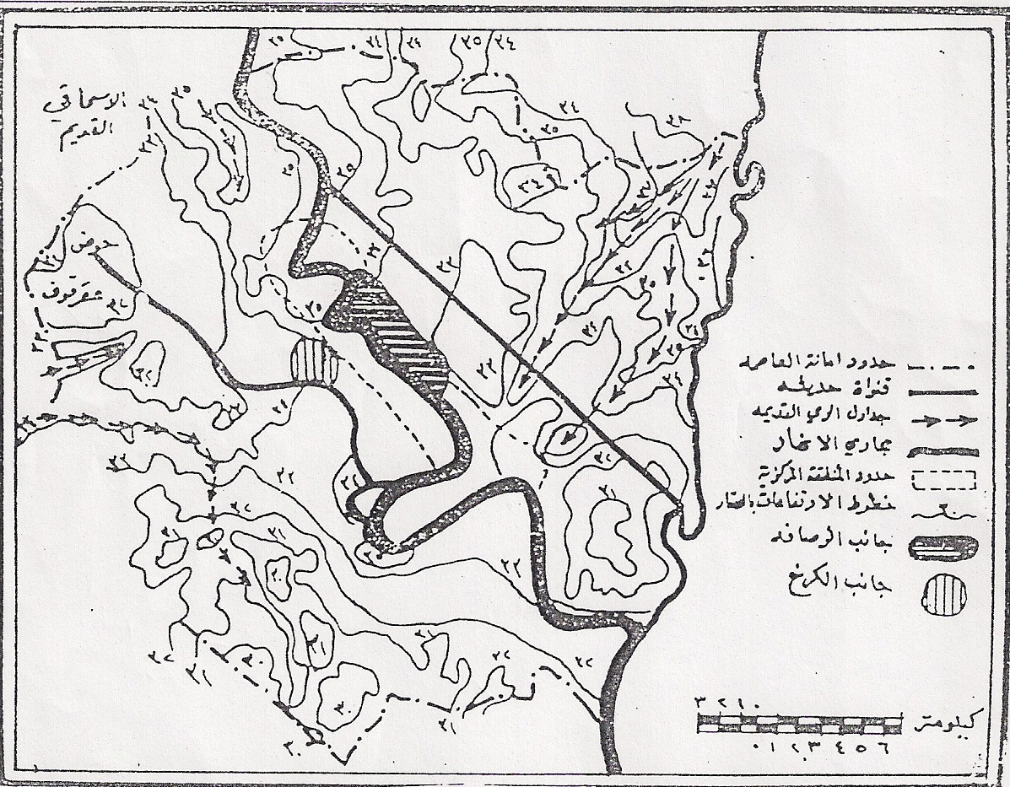
المصدر : صالح فليح حسن ، تطور الوظيفة السكنية لمدينة بغداد الكبرى 1950-1970، بغداد ،مطبعة دار السلام ،1976.

الشكل 2: موقع مدينة بغداد

المصدر : عبد الرزاق عباس حسين ،مصدر سابق ،ص39.

وبغداد لكونها تقع في منطقة سهلية تعتبر من أغنى مناطق العراق في الإنتاج الزراعي ، إذ يتوافر لها البزل الطبيعي بسبب انحدار الأرض التدريجي من الشمال إلى الجنوب ، كما أنها تتوسط أكثف مناطق العراق سكانا ، حيث تضم هذه المنطقة أكثر من 60% من سكان العراق . فضلا من كونها تعد بؤرة لطرق النقل في العراق إذ تتفرع منها أهم الطرق الرئيسة التي تربط العراق بشماله وشرقه وغربه ، فهي بؤرية الموقع في ذلك .
أما من حيث المناخ فان بغداد تمثل نموذجا طيبا كمحطة للمناخ الصحراوي الحار الذي تتمثل أهم صفاته بما يأتي:
أ- مدى الحراري اليومي والسنوي عال.
ب- الفصول الانتقالية قصيرة .
ج-مجموع المطر السنوي قليل جدا.
د- الرطوبة النسبية قليلة.
إذ يبلغ معدل الحرارة السنوي لمدينة بغداد 22.8 مْ وهو رقم مضلل لا يدلنا على حقيقة تغيرات الحرارة فيها.فبينما يبلغ معدل الحرارة لشهر كانون الثاني الذي يمثل الشتاء 9.5 مْ فانه يصل إلى 34.5 مْ لشهر تموز، وبهذا يكون معدل المدى السنوي 25 مْ وربما تصل درجة الحرارة المطلقة في الصيف إلى 50 مْ وقد تنخفض درجة الحرارة إلى -8.5 مْ في الشتاء.
ويبلغ المعدل السنوي للمطر بحدود 159 مليمترا إلا أن هناك تذبذبا كبيرا بين كميات المطر الساقطة من سنة لأخرى . فبينما لم يسقط في بعض السنين إلا 38 مليمترا ارتفع في سنين أخرى إلى 316 مليمترا . بل بلغ مجموع ما سقط في يوم واحد 71 مليمتراً . أن قلة الأمطار توحي بلا شك إلى صفاء سماء بغداد وقلة غيومها وهذا ما نجده فعلا ، إذ أن هذه الغيوم لا تغطي من السماء حتى خلال فصل الشتاء الذي يمثل فصل التساقط إلا أربعة أعشارها فقط .
أما الرطوبة النسبية فتتراوح ما بين 42% في شهر تموز و715 في شهر كانون الثاني ، وهكذا يبلغ معدلها العام بحدود 42%.
وتسود الرياح الشمالية الغربية في المدينة والتي تبلغ نسيتها 75% من مجموع الرياح الهابة على بغداد ، ويبلغ معدل الأيام التي تهب فيها الرياح شمالية أو شمالية غربية أو غربية بحدود 244 يوما من السنة .
إلا أن أهم الجوانب السلبية في مناخ بغداد هو هبوب العواصف الرملية واشتداد سرعة الرياح التي تصل أحيانا إلى أكثر من 65 كيلو متر في الساعة ، ويبلغ معدل تكرار غزو العواصف لسماء المدينة أكثر من 20 يوما في السنة ، وتكون قمة التكرار في شهر تموز .

3- الموقع الفلكي Location
يحدد موقع المدينة الفلكي على أساس خطوط الطول ودوائر العرض التي تقع عليها المدينة ،كما يمكن تحديده بالمسافة أو الاتجاه بالنسبة لنقاط محددة على سطح الإقليم.
وتتخذ المدن أنواع عديدة من المواقع ندرجها كالآتي :
1-المواقع العقدية
غالبا ما تتخذ المدن مواقعها عند تلاقي ظاهرتين طبيعيتين أو تقاطعهما للاستفادة من خواصهما المختلفة عن بعض ،أي عند تلاقي نهرين أو أكثر كما في مدينة القاهرة أو تقاطع الوديان كما في مدينة كفري شمال العراق أو عند ممرات وفتحات الجبال كما في مدينة ماوت شمال السليمانية 65كم . وجاءت تسميتها بالعقدية من التكوير أو الترابط كما هو الحال في عقدة الحبل من وسطه فهي تربط بين طرفيه .فإذا كان طرفي العقدة ظواهر طبيعية سميت عقدة طبيعية وإذا كانت ظواهر بشرية سميت عقدة مكتسبة مثل تغير وسائط النقل من السكك الحديد إلى طرق النقل بالسيارات مثلا أو بالعكس.

2-المواقع البؤرية
يطلق على المدن التي تقع في الوسط الهندسي للسهول المنبسطة التي تتميز بسهولة حركة المرور والمواصلات لاستواء سطحها ، وبالتالي تمثل مركز جذب واستقطاب للمناطق المحيطة بها. ومن أمثلتها مدينة بغداد التي بلغت هذا الحجم والأهمية كمركز تجاري واجتماعي وسياسي كاستجابة لتأثير صفات موقعها في وسط منطقة سهلية خصبة . وكذلك برلين بؤرة السهل الألماني وموسكو قلب سهول شرق أوروبا وميلانو في سهل لمبارد يا وباريس مركز استقطاب حوض باريس Paris Basin .
3-المواقع المركزية
تمثل المدن ذات الموقع المركزي عندما تفصل بيئات متباينة في ظروفها الطبيعية والإنتاجية كما هو حال مدينة القاهرة التي تشغل موقعا وسطيا ما بين الدلتا والصعيد ،أو مدينة كركوك التي تشغل موقعا وسطيا بين البيئة الجبلية شمال العراق والسهل الرسوبي في وسطه .
4-المواقع الهامشية
هي المدن التي تقع خارج المنطقة الإنتاجية وغالبا ما تشغل حواف الأقاليم المنتجة ،والهامشية هنا ليس بالضرورة أن تكون مواقع مهملة أو غير فعالة ،فاغلب مدن الموانئ ذات مواقع هامشية الا إنها تمثل بوابات لظهيرة واسعة تقع خلفها كمدينة البصرة مثلا التي تمثل بوابة العراق البحرية ،ومدينة شنغهاي في الصين والإسكندرية في مصر ،وبيونس ايرس كبوابة لسهول البمباس Alpmbas في الأرجنتين .
5-المواقع البينية
هذه المواقع تؤدي إلى نشوء مدن تتوسط ببيئتين أو إقليمين هامين، ومن أمثلتها مدينة بغداد بين إقليم الموصل وإقليم البصرة ،ودمشق التي تفصل بين الساحل السوري وارض ما بين النهرين ،وسنغافورة مابين المحيطين الهادي والهندي .
وما يقال عن أنواع المواقع ،فانه هناك أنواع لمواضع المدن ،إلا انه من الممكن أن تجمع عدة مدن في صنف واحد من أصناف المواضع ،فهناك الموضع النهري الذي يتمثل في بغداد والموصل والقاهرة والخرطوم ،والموضع الساحلي كالبصرة وبيروت ،والجبلي كالسليمانية وصنعاء ،وموضع الوادي مثل موضع مكة المكرمة .ولا يمكن تفضيل موقع على آخر .إذ لا توجد مقاييس معينة يقاس بها الموضع كما إن لكل موضع محاسنه ومساوئه ،لكن من الواضح إن المناطق السهلية بشكل عام تعد من أكثر المناطق المرغوبة لقيام المدن لما تحمله من خصائص تخدم المدينة وتساعدها على التطور أكثر من غيرها من المواقع الأخرى .

قيمة الموقع الجغرافي للمدينة وتغيراته
تتغير قيمة الموقع الجغرافي بمرور الزمن وبالتالي يؤثر على نمو المدينة وتطورها،فإذا زادت أهمية الموقع نتيجة تغير طرق النقل ازدادت المدينة نموا وتطورا ،حيث تمارس وظائف جديدة وتصبح بؤرة للنقل ومركزا للجذب السكاني في الدولة.أما إذا قلت قيمة الموقع بسبب تحول طرق النقل أو التغيرات السياسية فان نمو المدينة سرعان ما يتوقف وتفقد الكثير من نشاطاتها.وتمثل مدن شواطئ البحر المتوسط كالإسكندرية والمدن الايطالية مثل نابولي Naples وجنوة Genoa وروما Rome أمثلة واضحة على تأثير النقل عليها ، حينما تحول طريق التجارة العالمي،من شرقي البحر المتوسط إلى شواطئ المحيط الأطلسي فرأس الرجاء الصالح في جنوب افريقية.
وما يقال عن المدن السابقة يندرج على المدن العربية الواقعة على طريق السويس البحر الأحمر ،كمدن قناة السويس وجيبوتي واليمن. فقد اتسمت هذه المدن بالضمور والانكفاء عند تحول طريق التجارة في القرن الخامس عشر عادت لها أهميتها بعد فتح قناة السويس سنة 1869 فمدينة الإسكندرية نشأت سنة 331 ق.م .وازدهرت كعاصمة لمصر واستمر ازدهارها حتى أوائل العصر العربي في القرن السابع الميلادي (642) عندما تحول دورها وفقدت وظيفتها السياسية ، فانتقلت منها وظيفة العاصمة إلى الفسطاط ثم العسكر فالقطائع سنة 870 ثم القاهرة المعزية سنة 969.وأخذت الإسكندرية في الاضمحلال التدريجي خاصة في العصر العثماني عندما تحولت إلى قرية صيد صغيرة لم يتجاوز سكانها ال 800 نسمة في أواخر القرن 18 الميلادي ،ولكن عادت إلى نشاطها بعد فتح قناة السويس وأصبحت الميناء الرئيسي لمصر بل ثاني المدن المصرية حجما بعد القاهرة .
كما تأثرت مدينة فينا بعد القضاء على امبراطوية النمسا –هنغاريا في الحرب العالمية الأولى ، إذ وجدت نفسها عاصمة لدولة جبلية صغيرة قليلة الموارد والإمكانيات .
وهكذا كان الموقع الجغرافي، وما زال ،وسيبقى الشريان الحيوي الذي يحافظ على المدينة في بقائها حية مستمرة ، وتموت مع تغير قيمته سلبا وتحيى وتزدهر بتغيره إيجابا.
كما أن للظروف السياسية دورا حاسما في مصير المدينة ونموها ، خاصة إذا كانت هذه الظروف ،حدثت فجأة بقرار سياسي . ويؤكد هذه الحقيقة مدن العواصم Capital cities وذلك أن التغير السياسي لدولة ما ، يؤدي إلى ازدياد أهمية عاصمتها أو اختيار مدينة جديدة عاصمة لتلك الدولة، كما حدث لجمهورية باكستان الإسلامية في شبه القارة الهندية سنة 1947 واختيرت مدينة كراتشي عاصمة مؤقتة لها ، إلى أن وقع الاختيار على مدينة إسلام آباد سنة 1960.فأصبحت راو لبندي- إسلام آباد Rail Bandy- Islamabad هي العاصمة الرسمية للدولة الإسلامية في شبه القارة الهندية.وبذلك ارتفع عدد سكانها من 360 ألف نسمة سنة 1960 لنحو ثلاثة ملايين نسمة سنة 2012.
كذلك قد يؤدي الموقع المتوسط لمدينة ما إلى اختيارها عاصمة للبلاد ، ولعل في اختيار مدينة أنقرة مثل واضح على ذلك، حيث اختارها مصطفى أتاتورك Mustafa Ataturk عاصمة لتركيا الحديثة سنة 1923 ، بعد تأسيس تركيا الحديثة بعيد الحرب العالمية الأولى ، وكانت قبل ذلك بلدة متواضعة يبلغ عدد سكانها نحو 30 ألف نسمة ، ولكنها نمت بعد ذلك نموا ً كبيرا ً حتى قاربت أن تكون مدين مليونية ، وذلك كله نتيجة التغير في ظروف الموقع ، واختيارها بقرار سياسي عاصمة ، ما أدى لتعدد وظائفها وقوى من صلاتها بالعالم الخارجي.
وما يقال عن أنقرة يندرج على مدينة بتروغراد ( لينينغراد Leningrad) والتي اختارها بطرس الأكبر قيصر روسيا عاصمة للدولة الروسية بدلا من موسكو . ولكن في عهد السوفيت رجعت وظيفة العاصمة لمدينة موسكو . كما اختيرت مدينة بيونس ايرس Buenos Aires عاصمة لدولة الأرجنتين سمة 1880 وازدادت أهميتها بعد ذلك حتى أصبحت مدينة مليونية سنة 1909 وتعدى حجمها 15 مليون سنة 2012.

